Căn cứ kế hoạch sinh hoạt tổ chuyên môn lần 01 tháng 11/2022.

Theo kế hoạch dạy học và hoạt động giáo dục: Tổ khối 4 dự thao giảng lớp Cô Ngoc vào lúc 15 giờ ngày 11 tháng 11 năm 2022.

**Hình ảnh minh chứng:** 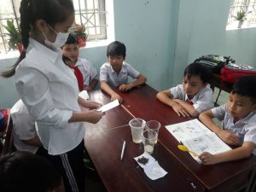

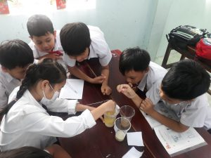 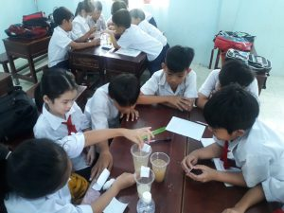 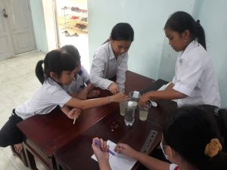 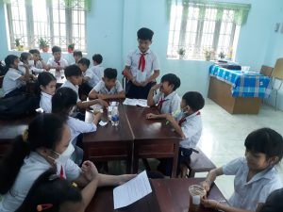

**Nguồn: Tổ khối 4**

**Tác giả: Hoàng Thị Ngọc Hoa**